附件5

常州市教育科学“十四五”规划
备案课题开题论证书

学 科 分 类 课程与教学研究

课 题 名 称 指向核心素养的学科融合教育的实践研究

课 题 负 责 人 邱晓波、庄亮

负责人所在单位 常州市武进区礼嘉中学

开 题 时 间 2021年10月

常州市教育科学规划领导小组办公室制
二〇二一年三月制
一、开题活动简况（开题时间、地点、评议专家、参与人员等）
开题时间：2021年10月13日
地点：礼嘉中学接待室和会议室
评议专家：武进区教师发展中心钱新建、尹庆丰、周萍
参与人员：礼嘉中学教师发展处全体成员、课题组所有成员
开题活动过程：1.课题主持人汇报课题情况；2.专家和课题组成员进行交流互动；3.专家评议，提出意见和整改建议
二、开题报告要点（题目、目标、内容、方法、组织、分工、进度、经费分配、预期成果等，限5000字，可加页）
一、课题概要
(一)概念及界定
1.核心素养
核心素养（Key Competencies）：国际经济合作与发展组织（OECD）在2005年发布的《核心素养的界定与遴选：行动纲要》指出，核心素养包含了认知和实践技能的应用、创新能力以及态度、动机和价值观，同时认为反思性思考和行动是核心素养的核心。核心素养是适应个人终身发展和社会发展所需要的“必备”品格与“关键”能力，是思想、品性、知识、技巧、能力和情感等方面的高度融合。
2014年3月，教育部印发了“关于全面深化课程改革，落实立德树人根本任务”的意见，首次出现“核心素养”这一概念。“核心素养”是指学生应具备的、适应终身发展和社会发展需要的必备品格和关键能力。综合表现为九大素养，即：“社会责任、国家认同、国际理解，人文底蕴、科学精神、审美情趣，身心健康、学会学习、实践创新”。
2.学科融合教育
学科是人类知识体系的基本单元，学科发展经历了不同的阶段。20世纪中后期在科学研究领域，学科交叉、融合成为一种趋势。我国基础教育课程体系出现学科融合是从20世纪末开始的，首先表现为信息技术与学科的融合，随后许多学校在校本课程及综合实践活动课程中进行了跨学科融合的探索。
学科融合是将两种及以上的学科或超学科进行融合，以提升学生综合素质和核心素养的一种教育方式。这种融合承认学科差异，将相关联的学科进行优化融合，力争打破学科界限，使学科间相互渗透，并基于一定的实施策略，形成学校多方面“立德树人”的合力。
学科融合教育是在学科融合的基础上，从学校育人模式和课程的层面，思考将核心素养、学校课程及非正规课程与非正式课程相互融合，从而强化核心素养的培养和情境化任务的落实。其核心价值主要体现在解决问题上：一方面为教学上的问题解决服务，另一方面促进学生核心素养的综合
提升。
将核心素养作为学科融合教育实践研究的基点与导向具有前瞻性。
（二）背景与价值
一、研究背景与现状
“跨学科”一词最早由美国哥伦比亚大学心理学家伍德沃思于1926年提出，一般指在遇到单一学科难以解决的问题时，需要整合两个或两个以上学科的知识和技术来解决，进而创造出新知识。跨学科可以分为跨学科研究和跨学科教育。跨学科教育是把跨学科理念引入教育活动而形成的新型教育范式，自提出后曾一度“沉沦”。20世纪90年代后在美国又再度兴起。
国内多学科融合的研究发端于20世纪80年代，起步比较晚，大部分是研究高等教育阶段的交叉学科，对基础教育的研究较少。基础教育改革提到“课程整合”后，学科间融合的研究可以大致分为以下两类：第一类是某学科与另一个学科的融合，第二类是某学科与其他学科的融合，二者研究的内容大多是梳理教材中的融合点。教育部指向核心素养培养，是基础教育里程碑式的改革。然而，通过文献研究不难发现，学科融合课程开设较少，已有的融合课程设计零散，缺乏系统性。融合课程的指向应该涵盖核心素养的三个方面、六大素养、十八个基本要点。
二、研究价值
1.目标指向：让核心素养落地生根
指向核心素养的课程改革已成为如今世界各国教育事业发展的重要潮流。从本质上看，核心素养是个体在面对未来社会的关键能力、必备品格和正确的价值观念。核心素养超越所教的知识与技能，在变化的情境中它的各个部分是联结在一起共同发挥作用的。
当下基础教育的基本形态是分科教学，但单一的学科教学，使学生缺乏解决现实问题的知识综合运用能力。按照学科分类的知识具有间隔性，往往脱离学生的生活实际经验。当拥有一定知识的学生面对真实生活情境中的问题时，常感到无力应对，因此，进行学科融合教育显得尤为必要。面向未来的教育有两点值得关注：一是教育信息化；二是教学目标指向。世界教育改革目前正由学科分类推进走向深度融合。
核心素养为制订学科融合教育目标与实施策略提供了依据。学科融合教育是培养学生核心素养的实施路径，是把核心素养付诸实践的重要推动力。一方面通过指导各学科间的渗透融合来提高学生的学习效果。另一方面核心素养属于教育目标类范畴，只有将其理念应用于实际教学当中，才能体现出它的真正价值。学科融合教育研究理应构建一个核心素养视角下的学科融合教育模式，让核心素养落地生根。注重将单纯的学科知识放到应用场景中，增进学生对知识的理解，开阔学生视野，提升学生的综合能力 ，创造出更多的学科运用价值。
2.核心要义和价值
（1）学科融合教育是跨学科或超学科教育形式，为解决问题服务。
核心素养对学科融合教育的实践起着重要的导向作用，学科融合教育是培养核心素养的一种具体实施路径。从根本意义上讲，核心素养就是要让学生通过运用多学科的知识与方法来解决一定情境中的具体问题，进而培养学生适应终身发展和社会发展的重要能力及关键品格，它解决的是“培养什么样的人”的教育问题。而学科融合则是一种具体的跨学科或超学科教育形式和教学手段，强调学生综合运用人文、科学、工程、艺术与数学等多学科知识来解决复杂问题。在教学上，学科融合的内在机理和训练策略主要体现在解决问题上，其核心意义在于能有效地解决一定情境中的复杂问题，所以学科融合应为解决问题服务，这是学科融合教育的价值取向。
（2）学科融合教育具有学生综合学习和知识建构等认知活动的特征。
就当下学生自主、合作、探究学习而言，没有哪一项认知活动是仅靠一门学科知识和方法就能完成的。因为学生的学习是一项综合性活动，需要多学科知识参与，否则，这种认知很难走向丰富和深刻。学生学习中的单个学科不是孤立存在的，只要用心去学习和思考，都能从中找到其他学科的影子，都有其他学科知识的介入和渗透，呈现学科融合的特征。同时，就学习主体而言，学生是自己知识的建构者，他们在原有知识经验的基础上，在教师和他人的协助下，主动对新信息进行选择性加工处理，建构起对现实世界的认知。整个社会文化以及学生在生活中的所有问题和情境都有助于学生的学习和知识的建构。
3.学科融合教育是提升跨学科融合教学效能的活动模式。
有效开展多学科之间的交叉融合，发挥学科融合教育的实际教学效能，需要构建一个核心素养视角下的跨学科融合模式。这种多学科或跨学科融合模式一般会有如下五个层层递进、互相渗透的活动环节：第一环节是确定所要具体培养的核心素养，这是开展整个融合过程的起始环节，也是最关键的；第二环节是选择相关学科，根据所要培养的核心素养，选择能够促进其形成的相应学科，并思考不同学科知识之间的内在联系，以便彼此之间能够更有效地融合；第三环节是设计主要问题，根据选择出的学科设计出包含这些学科知识的综合性内容，创设真实的问题情境，激发学生参与的积极性；第四环节是着手解决问题，在具体问题情境中学生在教师的引导下，积极思考，参与学习实践，综合运用多学科知识解决问题，通过深入探究，学生不仅可以深化对学科知识的理解，而且可以掌握发现问题、分析问题和解决问题的思维与技能；第五环节是开展评价反思，评价学生的问题解决、知识掌握情况、价值观养成等要素，教师还要引导学生反思在教学过程中出现的情况，如哪几门学科不容易融合、哪些核心素养比较难培养等，以便今后改进。
此外，学科融合教育对推进学科融合课程的设计与实施也不是简单的叠加，而是对课程进行加工整合、优化组合，通过合理的搭配，形成学校“立德树人”的合力。学科融合课程的体系构建是以核心素养为目标和依据，引领课改方向。
（三）目标与内容
一、研究目标：
学科融合，顺应世界教育改革发展趋势，面向未来的教育变革，是全面提升学生综合素质的需要，是跨学科教学的品质诉求。本课题的研究目标是：
1.在基于项目、基于问题、基于现象或主题的学科融合教育实践探索中，尝试打破学科间壁垒，以主题形式或跨学科形式进行教育教学活动，将静态的国家课程转变为动态的校本课程，努力培养和融合教师专业核心素养，以求最终实现学生核心素养的提升。
2. 从可参与的面与可操作性，鼓励教师从学科融合的角度开展教育教学研究，力求更好地提高学生的人文底蕴、科学精神、学会学习、健康生活、责任担当、实践创新六大素养。
3.转变现有的育人方式，尝试深度融合的课程建设和跨学科教学，以国内外先进的学科融合理论为引导，促进各学科间的渗透、整合和融合，通过制定个性化的培养方案，激发学生潜能，最大限度地发挥人的主动性和创造性，为培养未来人才赋能。
二、研究内容：
基于核心素养的学科融合教育存在三个层面的融合形态：课程设计层面的融合、学科层面的融合和以主题教学为主要样态的课堂层面的融合。三个层面的融合相互关联、相互依赖。学科融合课程的设计与实施是以具有融合特征的校本课程为基础，以主题教育或跨学科融合策略展开实施活动，培养教师专业素养，最终提升学生的核心素养。因此，本课题的研究内容是：
- 建设学科融合教育的课程体系。立足核心素养、创设问题情境，将静态的国家课程转变为动态的校本融合课程，打破学科壁垒，以主题形式或跨学科形式进行教学活动，构建便于实施的融合课程体系。
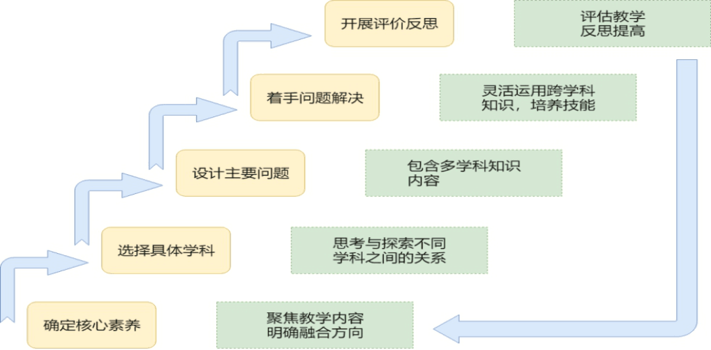

- 创设学科与课堂的融合纲要。在整体设计学科融合的基础上，对学科融合的方式、目标、内容主题、实施和评价等进行设计，适当采取主题教学、项目学习、探究学习等形式，推动学科融合教育的整体实施。
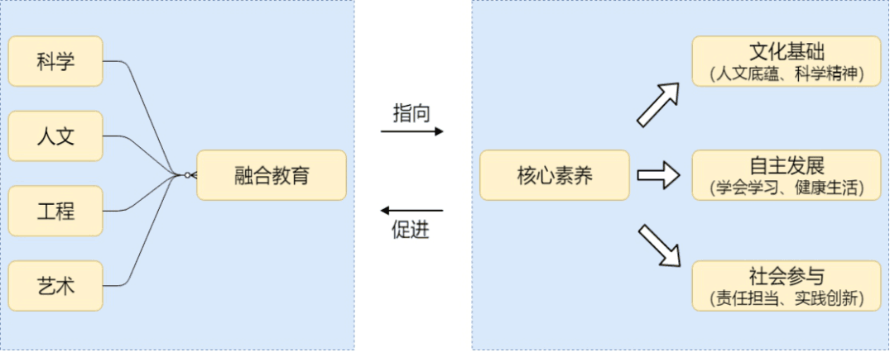

3.用学科融合教育的基本方式：渗透、整合、综合进行课程实施和评价，引导学生在解决问题的过程中提升素养。
4.探索学科融合教育的动态路径，形成实施学科融合教育的基本策略。基于实际情况，探索学科融合教育实施路径和基本策略，有助于学科融合教育的顺利开展和普及。从基于项目、基于问题、基于现象或主题的角度，探索学科融合教育实施的基本策略。
（四）借鉴与创新
1.国内外相关研究综述
（1）学科融合是新课程实施的新样态
2020年8月，我国把交叉学科作为第14个学科门类，可见国家对交叉学科的重视。自20世纪50年代以来，科学上的创新与突破发展越来越依赖于学科交叉和学科融合。打破传统学科的壁垒，加强学科融合，促进融合创新势在必行。但目前，学科融合教育还没有得到充分重视，分科教学仍然是教学的常态，这与评价方式滞后有相当大的关系。在新的课程标准中，“关注学科间的联系”“整合性课程”“跨学科研究”这些词句强调了交叉学科的重要性。核心素养是学生在面对未来不确定社会复杂问题时所表现出来的正确的价值观、必备品格和关键能力，而未来社会中的复杂问题本身是不分学科的，需要人们融合多学科的知识才能解决。从这个意义上说，学科融合是课程改革的必由之路。
（2）如何定性定量地评价学科融合教育的效果是重中之重。
评价方式的确定是选择多元评价还是选择单一结果分数评价，或全方位过程性评价，评价指标的确定是否能够体现学生的知识掌握情况、问题解决能力、核心素养养成，每一个指标评级评分的标准、在评价体系中所占权重的设定，都需要教育者结合教学实际、学生实际来认真确定。在这个过程中，评价体系最终呈现的结果能否与学生的学科成绩，或是最终的中高考成绩产生正相关，因为在考试的巨大压力下，学科融合教育若能有效促进学生学科成绩的提高，来自社会的质疑和阻碍必将大大减少。
（3）“学科融合”是提升学生核心素养的品质诉求
新一轮基础教育课程改革纲要指出：“要改变课程结构过于强调学科本位、科目过多和缺乏整合的现状，重视课程的‘开放性’和‘综合性’，提倡不同学科相互联系、相互补充和相互渗透，整合学科知识、实际生活以及学生个人经验。”高中新课程的综合实践课程包含社会实践和研究性学习等课程。这两种课程都具有明显的跨学科特点。而学科融合课程是全面提升学生综合素质的需要，是跨学科教学的品质诉求。
2.本课题可能的创新之处
从基于项目、基于问题、基于现象或主题的角度，探索学科融合教育实施的基本策略。
（1）聚焦思维：研究项目。开发学校研究性学习活动课程，让学生在项目研究参与的过程中，深化对相关知识的理解，培养系统规划、综合思维、评价反思等高阶思维能力，培养创新精神和实践能力。
（2）创设情境：基于问题。鼓励基于现实问题的研究性学习，激发学生社会参与的兴趣，提升学生在复杂情境中合作行动、表达交流和解决问题的关键能力，促进健全人格的形成。
（3）探索模式：主题活动。主要采用两种模式：一是以主题或解决问题为主线；二是以学生
心理过程或活动为主线。这两种模式都必须体现探究性、整体性和实用性的原则。
用跨学科的视野挖掘和统整课程资源。
从教育哲学层面：课程应该“向自然打开、向社会打开、向学生打开、向家长打开、向活动打开”，注重构建学校、家庭、社会、学生之间的和谐关系，形成动态的、对教学实践活动有深刻影响的课程资源。
从学习理论层面：课程资源要符合学生身心发展特点，满足学生的兴趣爱好和发展需求，让学生将书本知识和具体实践相结合，学以致用，以用促学，解答新课改提出的“知识生活化”的命题。
从教学理论层面，注重利用地理环境、人文历史、科技成就等内容建构有意义的问题情境，以项目学习为载体，以序列活动为主线，整合跨学科内容、方法、资源、评价等内容，在跨学科融合中让学习真实地发生，培养学生高阶思维和实践能力。
（五）思路与方法
1.基本思路
第一，通过调查研究，分析学科融合教育的历史发展和未来趋势，针对研究目标，设计研究方案，了解国内外研究现状，成立课题研究组织。
第二，初步构建学科融合教育和学生素养培养的课程体系，在此基础上，进行课堂学科融合教学的实践和实证、案例探究，通过课堂观察、反思、评估，进一步修订和完善课程体系的理论建构。
第三，尝试深度融合的课程建设和课程开发实施，进行跨学科教学，促进各学科间的渗透、整合和融合，激发学生潜能。建构课型模式，探索路径方略和实践策略以及评价方案，形成评价策略。
第四，最后对实施过程进行探讨和总结，并在此基础上形成研究报告。
2.研究方法
分析前期融合教育实践的效果及不足，明确学科融合教育的概念内涵以及意义和价值。针对问题，设计课题研究方案，进行开题论证。搜集学科融合教育的文献资料，调查、分析我国学科融合教育与核心素养培养的历史及现状，深入理解我国过去及目前学科融合教育与素养培养的理论建构、内容以及实际效果。采用文献研究法和调查法。
学习借鉴欧美各国学科融合教育的课程体系、课程实施及教学策略。进行学科融合教育的课程体系建构，包括学科融合教育的目标指向、核心要义和实践路径等，采用文献研究法和行动研究法。
通过资料研究和行动研究，建构学科融合教育课程开发和实施的具体模式、实践路径以及测评方案。从教学环境的创建、教学模型的建构、课程资源的开发等方面开展实践研究和案例研究。将实践转化为研究成果。采用行动研究法。
通过行动研究和案例研究验证、完善融合教育和素养培养的具体模式、实践策略以及评价方案。
对研究过程进行反思和总结，并在此研究方法基础上提炼研究的理论和实践成果，形成研究报告，汇报研究成果。
（六）过程与计划
本课题计划三年时间完成，根据研究内容和研究思路，将分下列三个阶段展开：
第一阶段（2021.2—2021.7）开题论证阶段
分析前期融合教育实践的效果及不足，明确学科融合教育的概念内涵以及意义和价值。针对问题，设计课题研究方案，进行开题论证。搜集学科融合教育的文献资料，调查、分析我国学科融合教育与核心素养培养的历史及现状，深入理解我国过去及目前学科融合教育与素养培养的理论建构、内容以及实际效果。
第二阶段（2021.9—2022.2）尝试探索阶段
学习借鉴欧美各国学科融合教育的课程体系、课程实施及教学策略。进行学科融合教育的课程体系建构，包括学科融合教育的目标指向、核心要义和实践路径等。
第三阶段（2022.3—2023.10）深入研究阶段
通过资料研究和行动研究，建构学科融合教育课程开发和实施的具体模式、实践路径以及测评方案。从教学环境的创建、教学模型的建构、课程资源的开发等方面开展实践研究和案例研究。将实践转化为研究成果。采用行动研究法。
通过行动研究和案例研究验证、完善融合教育和素养培养的具体模式、实践策略以及评价方案。
第四阶段（2023.11—2023.12）结题阶段
对研究过程进行反思和总结，并在此研究方法基础上提炼研究的理论和实践成果，形成研究报告，汇报研究成果。

二、前段工作
本课题研究在近几年学术积累的基础上从2021年1月正式启动，学校购买了中国知网基础教育数据库的使用权，可以及时获得最新的研究资料。学校成立了课题研究领导小组。主要承担五大功能：一是确保所需的人、财、物，为研究提供必要的物质条件；二是加强对研究的指导；三是通过对课题的设计和论证，确保研究的科学性和有效性；四是通过检查、验收、反馈等环节，自觉、持久地开展实验研究；五是加强对研究工作的管理，及时发现问题，组织协调，提高研究的科学水平。学校已形成了由《关于课题研究若干问题的规定》《实验教师职责》等组成的一整套课题研究制度。
课题组与市教科院、区教师发展中心、部分名校等有良好的交往，得到社会各界的广泛支持，可以利用的社会资源十分丰富，这些都为课题研究创造了条件。
三、下步打算
指向核心素养的学科融合教育必将越来越受到重视。如何将学科融合教育融入到各学科教学中去，是下一阶段要解决的重要课题。对其理论的学习和运用是一件比较困难的事情，自主学习难度较大，教师的教学任务繁重，难以挤出更多时间系统地学习，虽然是一个非常大的挑战，但按照前期计划，将持之以恒地进行实践和探索。
我们还将不断加强同其他相关课题组的横向交流，认真学习他们的先进经验，拓展课题研究的视野，在相互学习中推进研究进程，提升研究的实践价值。

三、专家评议要点（侧重于对课题组汇报要点逐项进行可行性评估，并提出建议，限800字）

肯定意见：
1、学科融合教育是对课程进行加工整合、优化组合，促进学生核心素养的养成，利于学生各方面素质的综合提升，研究点比较新颖。用跨学科的视野挖掘和统整课程资源，以给学生更为丰富的课程体验。国内多学科融合的研究起步比较晚，值得开展研究。
2、课题研究思路清晰，目标明确，内容恰当。课题研究方案是具有可行性的，从人员的工作分配到实施设想，计划详细，措施到位，开展过程是合理的。
3、该课题组主持人具有浓厚的科研意识和较强的教育科研的能力，有着较为丰富的实践经验和自身成长的体验，具有较高的理论水平，形成了一定的研究成果，具备主持课题研究的能力。课题组研究成员都是校内具备一定教学经验的骨干教师，集中了中学语文、数学、政治、物理、化学、历史、美术、信息技术等学科，有较强的学术研究能力，为课题研究奠定了扎实的专业基础，在学科融合教育教学上积累了许多相关的实践经验。
通过以上意见建议可以开题
总体建议：
1、该课题还需要加强理论学习研究，进一步理解核心素养、融合教育的内涵，鼓励教师从学科融合的角度开展教育教学研究，力求更好地提高学生综合能力。
2、进一步明确该课题的研究目标和内容，研究内容要详实，具有可操作性，突出重点，不泛泛而谈。
3、要想积极推进本课题的研究，还需进一步合理化分工，做到人人有事做，事事有人做，课题负责人要加强过程性资料的收集和整理，并把控时间节点，完成计划。

评议专家组签名

年 月 日

四、重要变更（侧重说明对照课题申报评审书、根据评议专家意见所作的研究计划调整，限1000字，可加页）

课题主持人签名

年 月 日

五、所在单位科研管理部门意见

科研管理部门盖章

年 月 日

